Sichtprüfung von Festplattengehäusen
Allied Visions Kameras Manta G-505B PoE und Mako G-125B PoE werden in der Qualitätskontrolle von Festplattengehäusen eingesetzt.

Jeder braucht mehr Speicherplatz
Mit der ständig steigenden Nachfrage nach digitalen Speichern in unserer heutigen Gesellschaft wurden in den letzten Jahrzehnten immer mehr Festplatten (Hard Disk Drive) produziert. HDD ist ein magnetisches Speichermedium, das dazu dient, digitale Informationen unter Verwendung einer oder mehrerer starrer, schnell rotierender, mit magnetischem Material beschichteter Platten zu speichern und abzurufen. Während die Festplattenhersteller ihre Festplattenproduktion weiter steigern, ist die Qualitätskontrolle bei der Herstellung von Festplatten mit zunehmender Komplexität der Produkteigenschaften immer wichtiger geworden - was eine höhere Produktionsgenauigkeit bei kürzerer Produktionsvorlaufzeit erfordert.
Entscheidend ist auch, dass die Festplatte perfekt in ihrem Gehäuse sitzt und abgeriegelt ist. Das Gehäuse stellt sicher, dass alle Komponenten perfekt an ihrem Platz positioniert sind und die Mechanik während der gesamten Lebensdauer des Produkts einwandfrei funktioniert. Außerdem bietet es dem empfindlichen Magnetantrieb Schutz vor Staub, Feuchtigkeit sowie Widerstandsfähigkeit gegen Stöße oder Vibrationen.
Qualitätskontrolle von Festplattengehäusen
Um die perfekte Sicherung der Festplatte zu gewährleisten, müssen die Hersteller von Festplattengehäusen gewährleisten, dass es keine Defekte oder unvollständige Verarbeitungen an den Gewindebohrungen der Festplattengehäuse gibt. Flexon Technology, Systemintegrator mit Sitz in Thailand, ist spezialisiert auf die kundenspezifische Entwicklung von Fertigungseinrichtungen wie Bildverarbeitungssysteme, automatisch-optische Inspektionsmodule, Automatisierungssysteme und Software für das Datenmanagement.
Flexon hat die Visual Machine Inspection (VMI) entwickelt, um Festplattengehäuse auf fehlende oder unvollständige Gewinde, Gewindebeschädigungen sowie unvollständige oder falsche Verarbeitungen zu untersuchen. Die Inspektion der Oberseite, Seite und Rückseite des Gehäuses wird mit der Mako G-125B PoE und der Manta G-505 PoE von Allied Vision durchgeführt.
Die Mako G-125B PoE ist eine GigE Bildverarbeitungskamera mit dem hochwertigen Sony ICX445 CCD-Sensor Typ 1/3 (6,0 diagonal) mit EXview HAD-Technologie. Bei voller Auflösung liefert diese Kamera 30,3 Bildern pro Sekunde. Mit einem kleineren Bildausschnitt sind höhere Frameraten möglich. Mako G-125B PoE verfügt über den gleichen ultra-kompakten Formfaktor und die gleichen Befestigungsmöglichkeiten wie viele analoge Kameras. Sie unterstützt Power over Ethernet (PoE) und bietet drei optoisolierte Ausgänge und einen 64 MByte großen Bildspeicher. Ein präzise ausgerichteter Sensor stellt eine hohe Bildqualität sicher.
Die Manta G-505B PoE ist eine vielseitige GigE-Visionskamera mit einer Vielzahl von Funktionen. Sie beinhaltet den hochwertigen Sony ICX625 CCD-Sensor Typ 2/3 (11.016 mm Diagonale). Bei voller Auflösung erfasst diese Kamera 15,0 Bilder pro Sekunde. Mit einem kleineren Bildausschnitt sind höhere Frameraten möglich. Besondere Highlights dieser Kamera sind die drei Look-Up Tabellen, ausgefeilte Farbkorrekturfunktionen, ein robustes Metallgehäuse und viele modulare Optionen.
Förderband mit zwei Prüfstationen
Es gibt 2 Stationen in jeder VMI-Maschine: Vision 1 Station und Vision 2 Station.
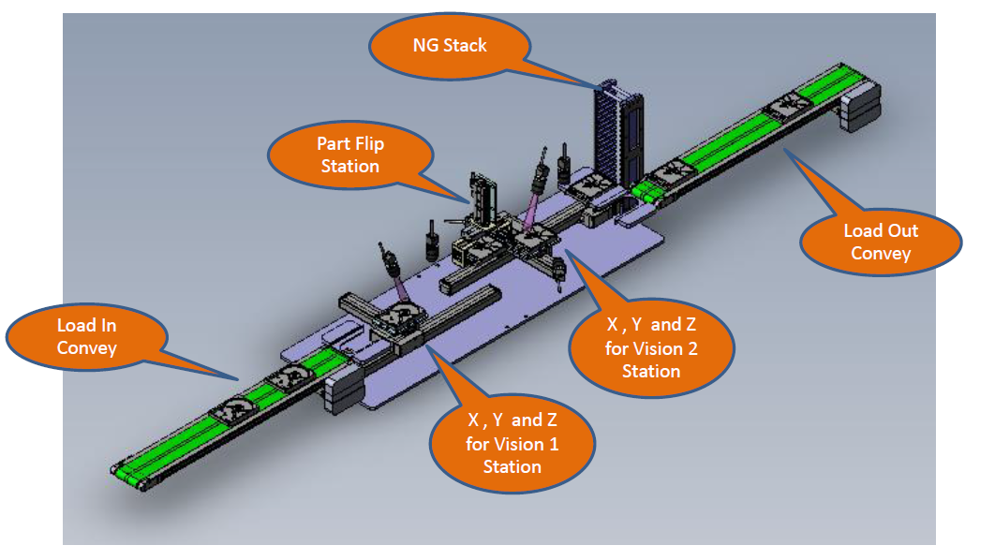
Die Festplattengehäuse werden auf einem Förderband transportiert. Der erste Halt ist die Vision 1 Station.
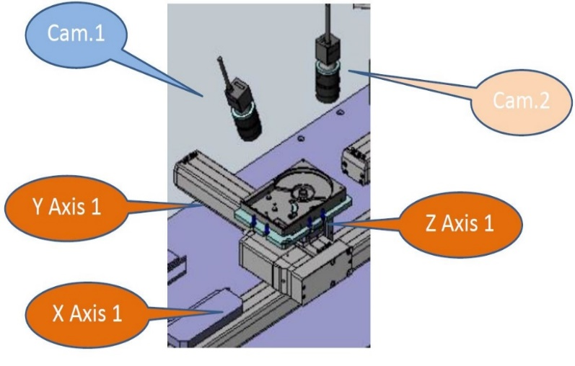
Die erste Station ist mit 2 Kameras ausgestattet. Kamera 1 (Cam.1) ist eine Mako G-125B PoE und die zweite Kamera (Cam.2) ist eine Manta G-505 PoE.
Die Mako G-125B PoE wird zur Fehlerinspektion der Oberseite des Festplattengehäuses verwendet. Zu den Fehlerkriterien gehören fehlende oder unvollständige Gewinde, Gewindebeschädigungen, fehlende Bearbeitungsflächen und fehlende Bohrungen.
Manta G-505B PoE wird verwendet, um die Prüfpunkte (0-13) zu lokalisieren. Die Mako G-125B PoE erfasst dann innerhalb von 4,2 Sekunden von den lokalisierten Punkten 14 Aufnahmen.
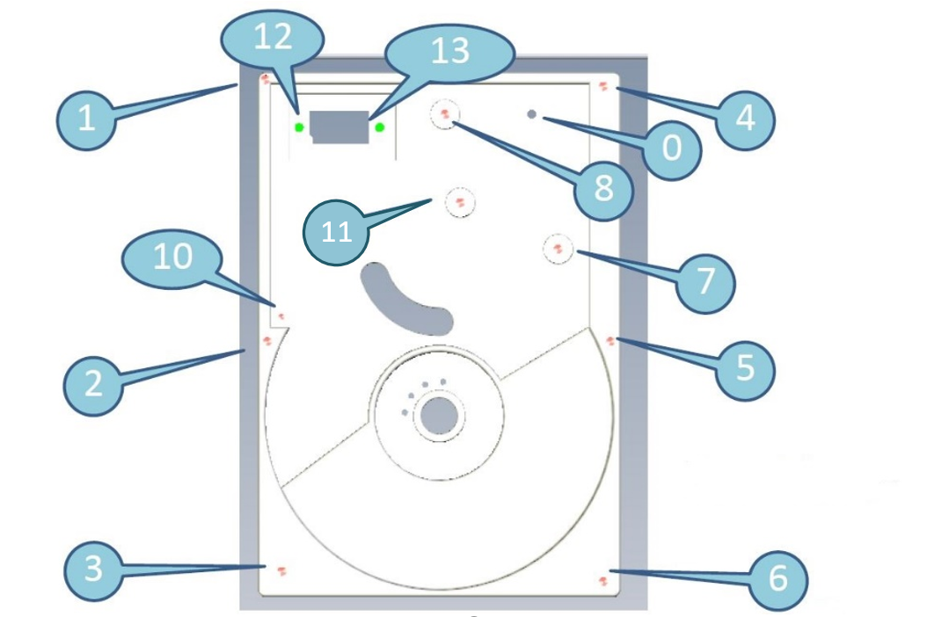

Sobald die Inspektion auf der Vision 1 Station abgeschlossen ist, fährt das HDD-Gehäuse mit der Flipstation weiter zur Vision 2 Station. Diese ist mit 4 Kameras ausgestattet. Kamera 3, Kamera 4 und Kamera 5 sind Mako G-125B PoE und Kamera 6 ist Manta G-505B PoE. Kamera 3 und Kamera 4 prüfen die Seiten des Festplattengehäuses auf fehlende oder unvollständige Gewinde. Kamera 5 inspiziert den hinteren Teil des Festplattengehäuses auf fehlende oder unvollständige Gewinde, fehlende Nieten, fehlende Bohrungen, Bearbeitungsflächen sowie Teilenummernauslesung, während Kamera 6 die Position des Gewindebohrung lokalisiert.
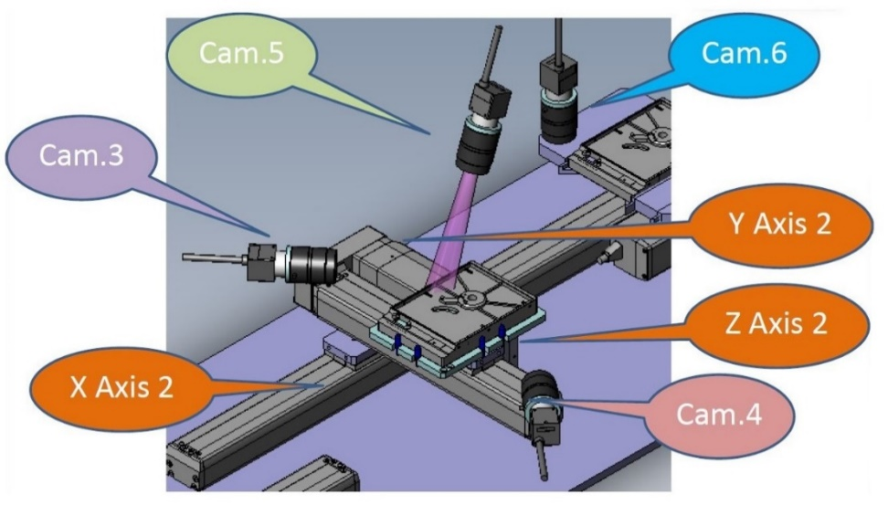
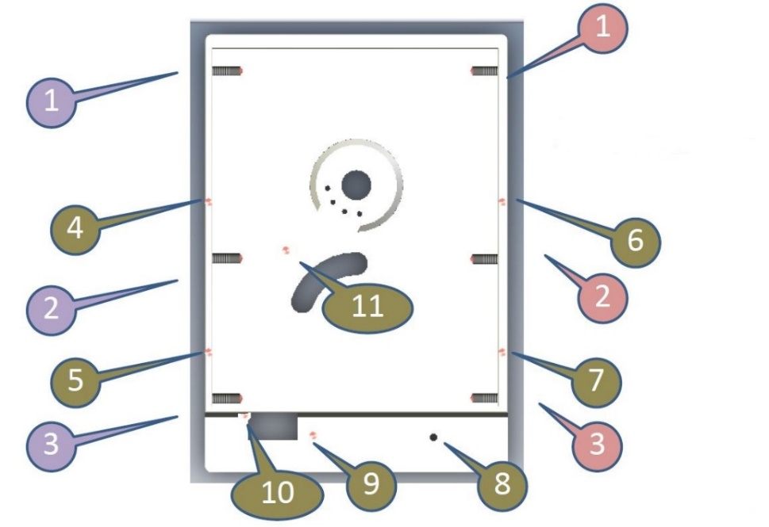
Die Verweildauer in dieser Station beträgt 4,8 Sekunden, in denen von Kamera 4, Kamera 5 und Kamera 6 insgesamt 14 Aufnahmen gemacht werden. Wenn alle Anforderungen erfüllt sind, wird das HDD-Gehäuse nach Abschluss der Inspektion in der Station Vision 2 zum Ende des Förderbandes transportiert. Wenn das Gehäuse die Inspektion nicht besteht, geht es zum Ausschussstapel (NG-Stapel).
Mit dem VMI-System in der Produktionslinie sind HDD-Gehäusehersteller in der Lage, ihre Produktivität und Genauigkeit bei der Qualitätskontrolle zu erhöhen. Dies ist entscheidend, um die hohe Nachfrage nach Festplatten auf dem Markt zu erfüllen.
"Die Kombination aus der hochauflösenden, vielseitigen GigE-Manta G-505B PoE und der ultrakompakten, aber erschwinglichem Mako G-125B PoE ist ideal für die Visual Machine Inspection (VMI), da sie alle unsere Anforderungen erfüllt. Wir schätzen außerdem die große Unterstützung von Dynatech Instrument, dem Partner von Allied Vision in Thailand", sagte Somporn K., Inhaber von Flexon Technology.

Profil von Allied Vision
Seit 30 Jahren unterstützt Allied Vision Menschen dabei, mit dem Fokus auf das Wesentliche ihre Ziele zu erreichen. Das Unternehmen liefert Kameratechnologie und Bilderfassungslösungen für unterschiedlichste Anwendungsgebiete der industriellen Bildverarbeitung und für Embedded Systeme. Mit einem tiefen Verständnis für die Bedürfnisse seiner Kunden findet Allied Vision eine individuelle Lösung für jede Applikation. So wurde Allied Vision zu einem der weltweit führenden Kamerahersteller für den Machine Vision Markt. Das Unternehmen hat neun Standorte in Deutschland, Kanada, den USA, Singapur und China und wird von einem Netzwerk von Vertriebspartnern in über 30 Ländern vertreten. Allied Vision ist Teil der TKH Gruppe.

www.alliedvision.com

Kontakt (Firmenzentrale):
Allied Vision Technologies GmbH, Taschenweg 2a, 07646 Stadtroda, Germany
T// +49 36428/677-0, E// info@alliedvision.com
Ansprechpartner für die Medien:
Nathalie Többen
Allied Vision Technologies GmbH, Klaus-Groth-Str. 1, 22926 Ahrensburg, Germany
T// +49 4102/6688-194, E//
nathalie.toebben@alliedvision.com

